Федеральное государственное автономное образовательное учреждение высшего образования

"Санкт-Петербургский национальный исследовательский университет информационных технологий, механики и оптики".

Информатика

Лабораторная №1

Вариант№1

Работу выполнил: Дмитриенко Давид

Группа: P3130

Преподаватель:Рыбаков Степан Дмитриевич

Санкт-Петербург 2024

Задания:

Обязательное задание (позволяет набрать до 85 процентов от максимального числа баллов БаРС за данную лабораторную). Всего нужно решить 13 примеров. Для примеров с 5-го по 7-й выполнить операцию перевода по сокращенному правилу (для систем с основанием 2 в системы с основанием 2^k). Для примеров с 4-го по 6-й и с 8-го по 9- й найти ответ с точностью до 5 знака после запятой. В примере 11 группа символов {^1} означает -1 в симметричной системе счисления.

*Рисунок 1*

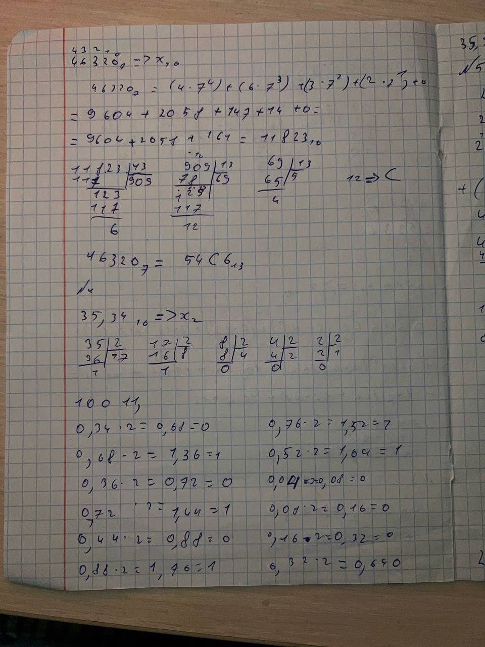*рисунок 2*

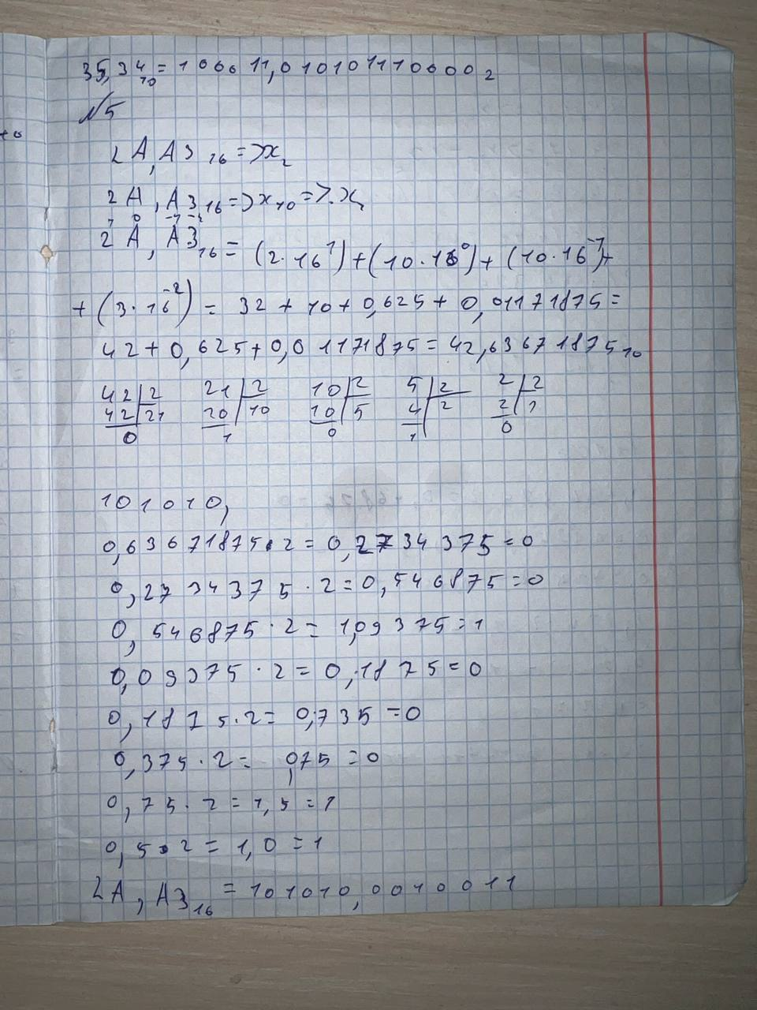

*Рисунок 3*

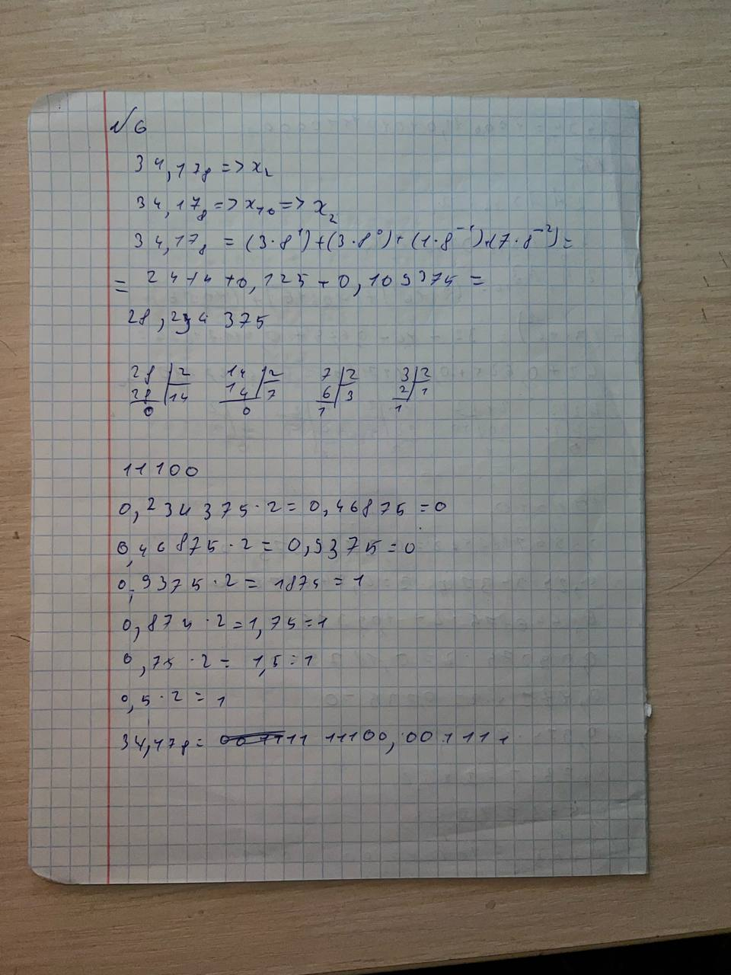

*Рисунок 4*

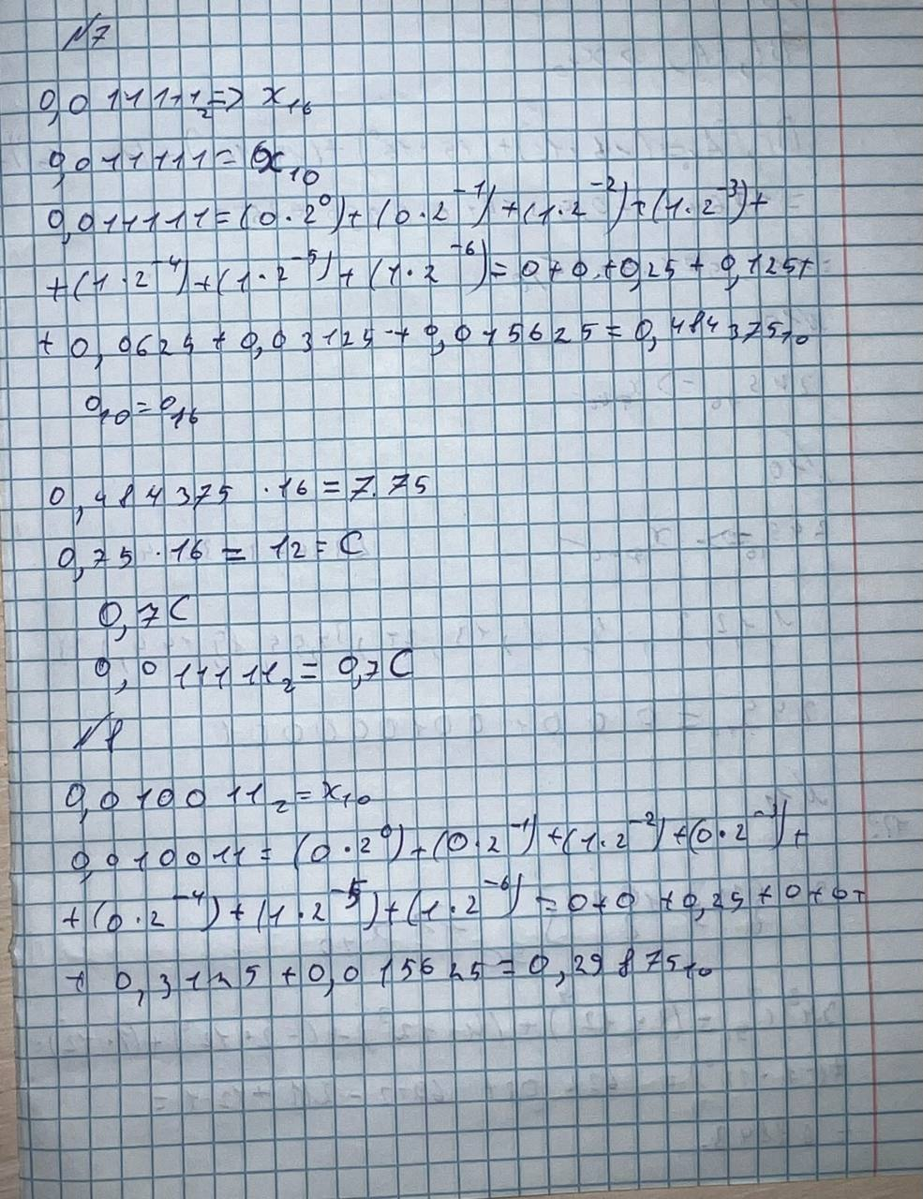

*Рисунок 5*

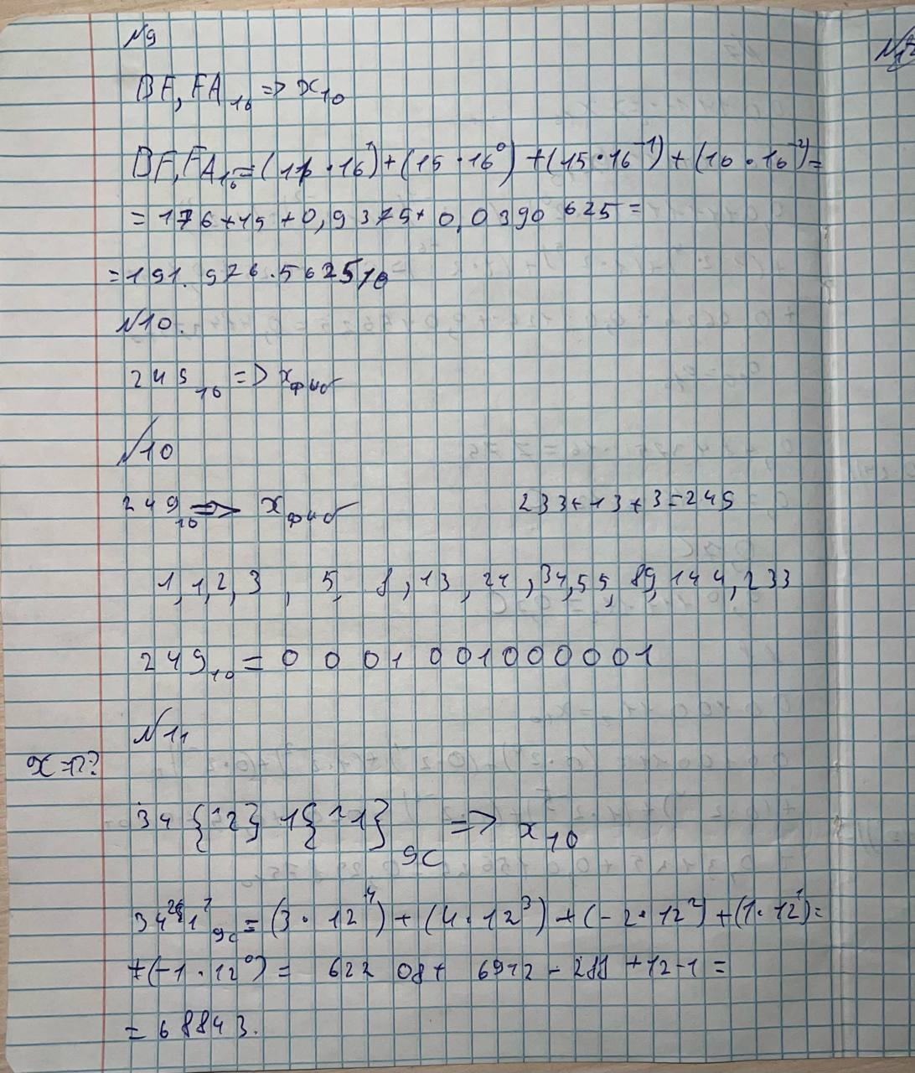

*Рисунок 6*

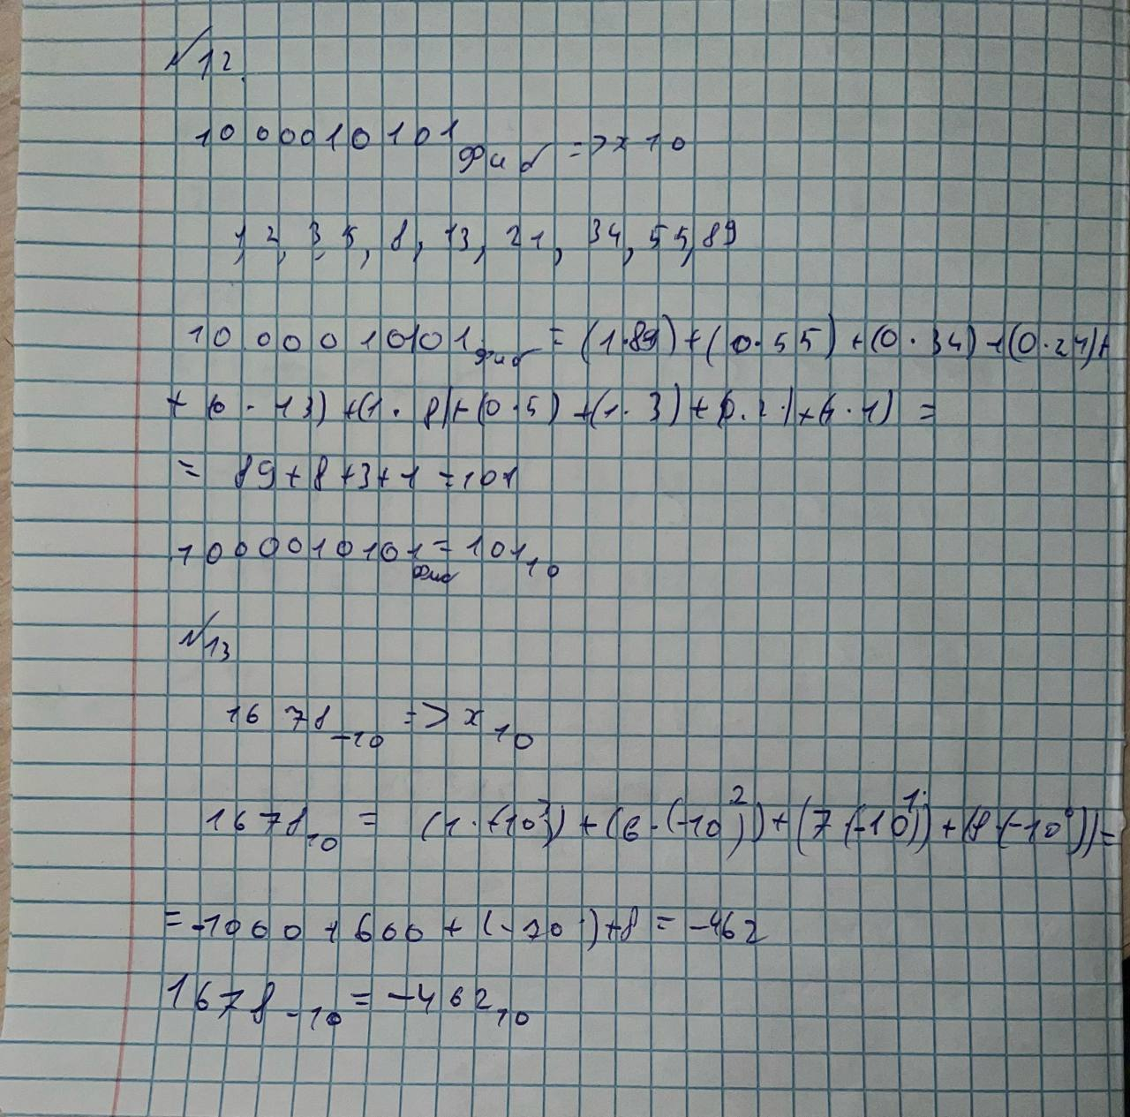

*Рисунок 7*

**Список литературы:**

Перевод из одной системы в другую:[**https://ege-study.ru/ege-informatika/sistemy-schisleniya-perevod-iz-odnoj-sistemy-v-druguyu/**](https://ege-study.ru/ege-informatika/sistemy-schisleniya-perevod-iz-odnoj-sistemy-v-druguyu/)

Что такое система исчисления: <https://blog.skillfactory.ru/glossary/sistema-schisleniya/>

**Вывод:**  В ходе изучения предоставленных материалов я освоил методику работы с системой счисления, что позволит мне в дальнейшем успешно применять приобретённые сведения в следующих работах.